Федеральное государственное бюджетное образовательное учреждение
высшего профессионального образования
Санкт-Петербургский государственный Университет
Институт наук о Земле
Кафедра физической географии и ландшафтного планирования

ВЫПУСКНАЯ КВАЛИФИКАЦИОННАЯ РАБОТА
Изменение ландшафтов в результате градостроительного развития Сингапура

Выполнил: студент IV курса
по направлению 05.03.02 «География»
Ковалева Дарья Дмитриевна
___________________________
« »__________________2018 г.
Научный руководитель:
канд. геогр. наук., заведующий кафедрой
физической географии и ландшафтного планирования
Амосов Михаил Иванович
___________________________
« »__________________2018 г.

Санкт-Петербург
2018

Изменение ландшафтов в результате градостроительного развития Сингапура
Аннотация
История Сингапура показала, что страна с ограниченной земельной площадью, не имеющая природных ресурсов, а лишь выгодное месторасположение в Южно-Китайском море и огромным потенциалом к развитию, смогла из маленького островного поселения превратиться в один из самых индустриальных центров Юго-Восточной Азии. В данной работе были изучены изменения ландшафтов Сингапура в результате градостроительного развития. По результатам исследования была составлена ландшафтная карта, рассмотрена история развития Сингапура, а также преобразование береговой линии и гидрографической сети в результате мелиоративных работ.

Ключевые слова: Сингапур, ландшафт, градостроительство, гидрографическая сеть, площадь, водохранилища, техногенный ландшафт.

Changes of landscapes as a result of town-planning development of Singapore
Annotation
History of Singapore showed that the country with restricted land area which does not have natural resources, and only a favorable location in the South China Sea and huge potential to development, could turn from the small island settlement into one of the most industrial centers of Southeast Asia. In this work changes of landscapes of Singapore as a result of town-planning development were studied. By results of a research the landscape map was made, history of development of Singapore and also transformation of the coastline and hydrographic network as a result of meliorative works is considered.

Keywords: Singapore, landscape, town planning, hydrographic network, area, reservoirs, technogenic landscape.

Содержание

Введение……………………………………………………………………………………………….4
Глава 1. Физико-географическое положение………………………………………………………..6
1.1. Геологическое строение и рельеф………………………………………………………6
1.2. Климат…………………………………………………………………………………….8
1.3. Внутренние воды……………………………………………………………………….11
1.4. Растительность, почвы и животный мир……………………………………………...12
1.5 Ландшафты Сингапура………………………………………………………………….14
1.5.1 Возвышенные ландшафты цокольных равнин и холмов с вечнозелеными лесами и преобладанием диптерокарповых пород на ферраллитных почвах……………………..15
1.5.2. Низинные ландшафты аллювиальных и морских равнин с вечнозелеными лесами и преобладанием пальм и диптерокарповых пород на вулканических и аллювиальных почвах………………………………………………………………………………………...16
1.5.3. Ландшафты болот…………………………………………………………………….17
1.5.4. Мангровые ландшафты………………………………………………………………17
1.5.5. Низменные ландшафты техногенных равнин……………………………………...18
1.5.6. Водохранилища………………………………………………………………………18
Глава 2. Ход градостроительного развития………………………………………………………...19
2.1. Ранняя история Сингапура……………………………………………………………..19
2.2. Развитие Сингапура во время английской колонизации…………………………….20
2.3. Преобразование территорий до 60-х годов…………………………………………...22
2.4. Развитие градостроительства Сингапура после провозглашения независимости………………………………………………………………………………………..22
Глава 3. Изменение береговой линии………………………………………………………………25
3.1. Техногенное развитие гидрографической сети.............................................................27
3.2. Остров и водохранилище Теконг……………………………………………………...29
3.3. Преобразование северо-западных берегов……………………………………………30
3.4. Промышленная зона и остров Джуронг………………………………………………31
3.5. Залив Марина Бей………………………………………………………………………35
3.6. Парк восточного побережья……………………………………………………………39
3.7. Аэропорт Чанги…………………………………………………………………………39
Заключение…………………………………………………………………………………………...43
Список литературы…………………………………………………………………………………..45

Введение
Настоящая работа посвящена городу-государству Сингапур. Он расположен в экваториальной зоне в 136,8 км к северу от экватора с координатами между 1° 09’ и 1° 29’ северной широты и между 103° 38’ и 104° 06’ восточной долготы. Стратегически удачное месторасположение у самой оконечности полуострова Малакка, между Индийским океаном и Южно-Китайским морем, позволяет Сингапуру быть самым загруженным портом в мире, второй в мире нефтеперерабатывающей державой и крупным международным финансовым центром.
Богатство Сингапура поражает, особенно по сравнению со многими аналогичными островными государствами. Этот перекресток торговых путей в Юго-Восточной Азии стал образцом национальной и религиозной толерантности. Представители всех этнических групп, населяющих Сингапур, сохраняют свои культурные традиции и при этом мирно сосуществуют. Он также выделяется среди азиатских государств чистотой, эффективностью экономики и высокой организованностью. Сингапур многолик – здесь уживаются ультрасовременные небоскребы с уголками времен колонизации. Несмотря на то, что Сингапур – крупный промышленный и урбанизированный центр, здесь тщательно сохраняются природные богатства в многочисленных рукотворных парках, а также в некоторых районах, где сохранились естественные ландшафты.
Длительное время Сингапур был британской колонией (1867-1959гг.), а затем входил в состав Малайзии (1963-1965гг.). В 1965 году стал независимым государством. В последующие десятилетия, Сингапур, лишённый ресурсов, смог решить многие внутренние проблемы и совершил скачок от страны третьего мира до высокоразвитой страны с высоким уровнем жизни. В момент обретения независимости Сингапур представлял собой маленькую бедную страну, которой приходилось импортировать даже пресную воду и строительный песок. Соседние страны были настроены недружественно, а треть населения сочувствовала коммунистам. Стратегия экономического развития, избранная правительством Сингапура, под руководством первого премьер-министра Ли Куан Ю, строилась на превращении страны в финансовый и торговый центр Юго-Восточной Азии, а также на привлечении иностранных инвесторов (Из третьего мира в первый, 2015).
Одной из особенностей развития Сингапура в период независимости стало активное преобразование природных ландшафтов и, в частности, создание новых земель на месте морских акваторий.
Целью данной работы является изучение изменения ландшафтов Сингапура в результате градостроительного развития. Для достижения этой цели решались следующие задачи:
- Описать физико-географическое положение территории;
- Выделить природные ландшафты и составить ландшафтную карту;
- Изучить ход градостроительного развития;
- Исследовать изменение береговой линии.
Для данной работы были изучены следующие источники: карты, иностранные атласы, отечественная и зарубежная литература, был осуществлен перевод иностранных статей и интернет-ресурсов, спутниковые снимки. При составлении карт использовался сравнительный и графический метод.
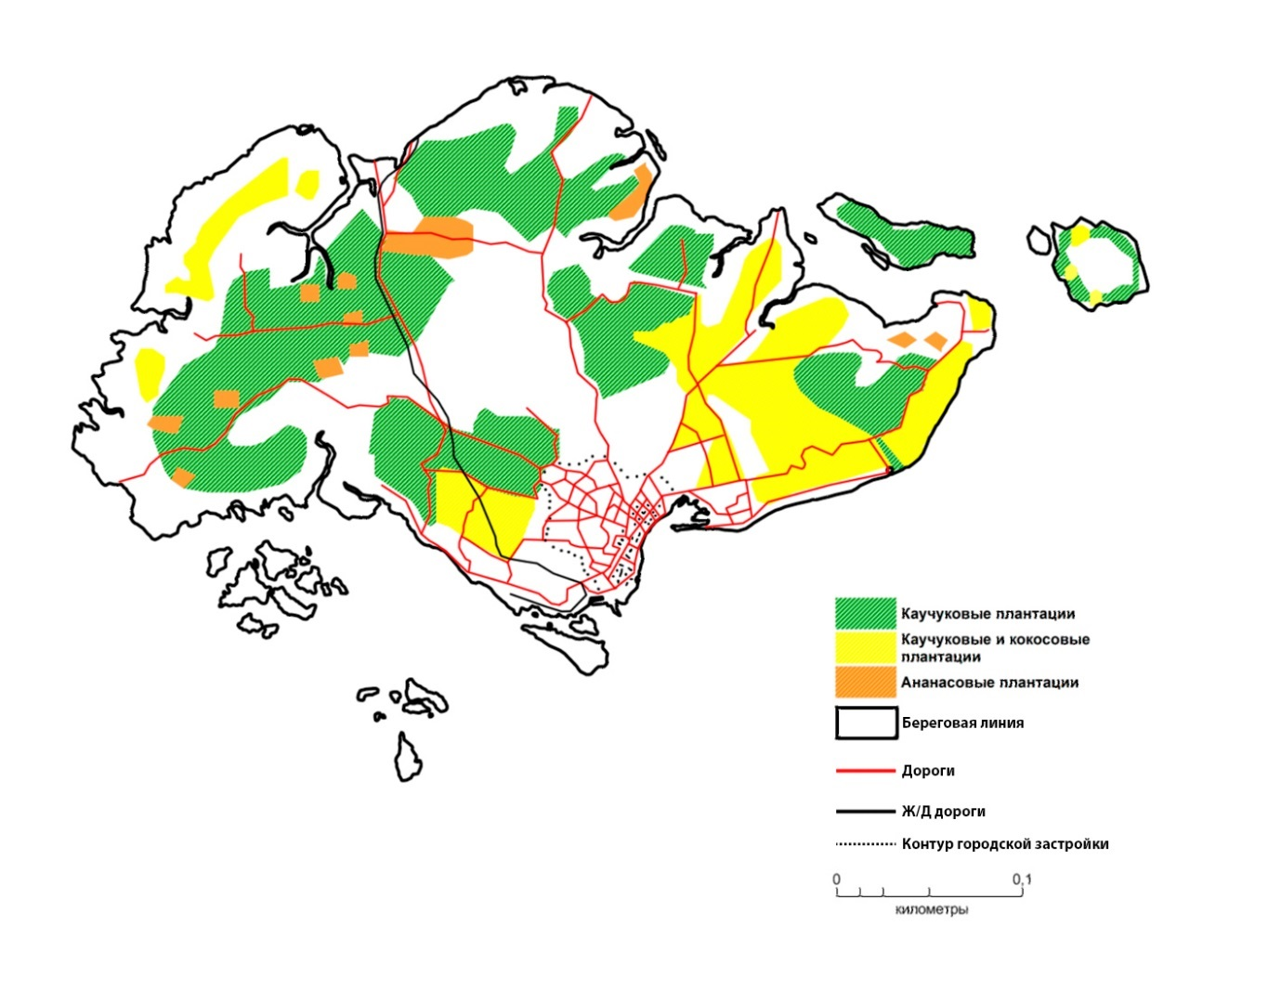Рис.1. Карта Сингапура 1930 год. Составлена автором по материалам: Living in a Garden, 2013.
Глава 1. Физико-географическое положение города-государства Сингапур
Республика Сингапур расположена на 63 островах в Юго-Восточной Азии, отделённым от южной оконечности Малаккского полуострова узким Джохорским проливом, длиной не более двух километров. Граничит с султанатом Джохор, входящим в состав Малайзии, и с провинцией Острова Риау, входящей в состав Индонезии. На юге от Индонезии его отделяет Сингапурский пролив.
Основная территория Сингапура — это остров Сингапур (Пулау Уджонг), имеющий ромбовидную форму. Протяжённость острова с востока на запад составляет 42 км, с севера на юг – 28 км. Длина его береговой линии составляет 193 км.
Площадь Сингапура составляет 719,9 км² на 2017 год и она стремительно увеличивается благодаря программе намыва территории.
Самые крупные острова Сингапура: Убин, Теконг, Брани, Сентоса, Семакау и Судонг. Самым отдаленным островом является Педра Бранка.

1.1. Геологическое строение и рельеф
Сингапур - плоский равнинный остров. Его северо-западное побережье прежде было занято заболоченной низменностью. Теперь она в основном осушена и застроена. Лишь в центральной части острова поднимаются невысокие холмы. Самая высокая точка Сингапура — холм Букит-Тимах, имеющий высоту 166 метров.
По геологическому строению и характеру рельефа вся территория Сингапура может быть разделена на три основные части (рис.2). Центральная часть с холмами Букит-Тимах, Гомбак, Панджанг, Мандай, имеет высоты до 100-130 метров. Поверхность этой части острова сложена изверженными вулканическими породами, преимущественно гранитами (Сингапур, 1988).
Запад и юго-запад острова − холмистая равнина, которая представляет собой чередование холмистых гряд, сложенных осадочными породами − сланцем и песчаником. Восточная часть, состоящая из аллювиальных и морских отложений, имеет совсем плоский рельеф. Холмистые гряды запада и юго-запада отделены от холмов центральной части и расположенной на крайнем юге острова горы Фабер, высота которой 105 метров, относительно широким понижением, образованным долинами рек Кранджи и Джуронг.
Холмистая местность западной и центральной частей острова на севере и северо-востоке переходит в плоскую, местами заболоченную низменность.
На юго-востоке и юго-западе острова Сингапур вдоль побережья протянулись территории созданные благодаря осушению моря.
Береговая линия Сингапура довольно изрезана. Она имеет немало бухт и заливов, образованных небольшими реками. Берега острова низкие и отлогие, в значительной степени заболоченные, покрыты мелким песком и илом. На некоторых участках западного и северного побережий еще сохранились мангровые заросли. Но для острова Сентоса и некоторых других мелких островов к югу от Сингапура характерны высокие крутые берега. У юго-западного побережья острова Сингапур и вокруг мелких островов к югу от него встречаются коралловые рифы (Сингапур, 1988).

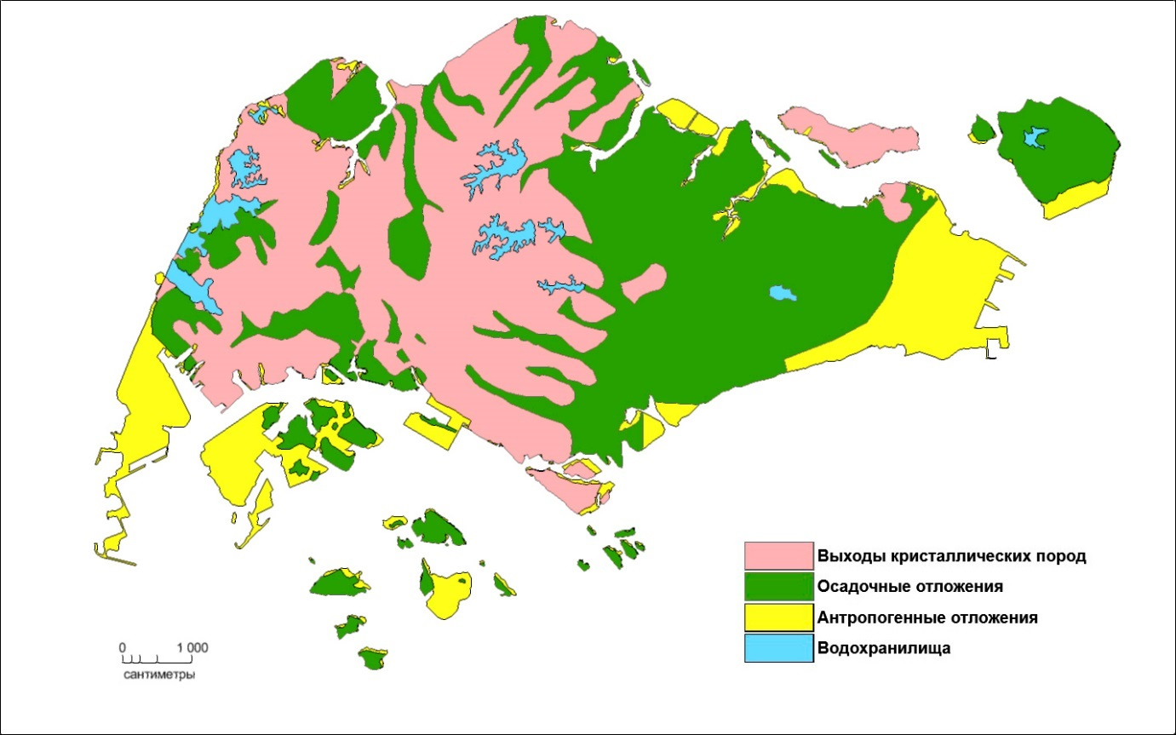

Рис.2. Геологическая карта Сингапура. Составлена автором с использованием материалов: Singapore Atlas, Heinemann, 1998.

Сингапур является относительно безопасным местом в достаточно сейсмически активном регионе несмотря на то, что ближайшая линия разлома земной коры находится в нескольких сотнях километров — в Индонезии.
Но большая часть населения и зданий подвергаются только едва заметным колебаниям, которые в целом не наносят крупного вреда Сингапуру.
Все это объясняется удачным расположением острова, поскольку он в тектоническом плане с севера прикрывается материковым щитом, а с юга он находится под защитой острова Суматра, который ещё и несёт на себе основную тяжесть различных цунами и землетрясений в этой части Азии (https://ru.wikipedia.org/wiki/География_Сингапура).

1.2. Климат
Климат Сингапура типично экваториальный с постоянно высокой температурой, обильными осадками и высокой влажностью воздуха в течении всего года. Остров лежит всего в 130 км к северу от экватора. Различия между сезонами определяются не температурой, а направлением ветров, обусловливающих количество и годовой режим осадков. С конца октября по конец марта дует северо-восточный муссон со стороны Южно-Китайского моря, а с июня по сентябрь − юго-западный муссон, несущий воздушные массы со стороны Суматры и Малаккского пролива (Singapore Atlas, Heinemann, 1998).
В период действия юго-западного муссона в Малаккском проливе, на участке между Малаккой и Сингапуром, бывают короткие, но мощные штормы, которые часто случаются ночью. Они имеют характер шквалов и в течение нескольких часов приносят на побережье обильные осадки. Так как эти неожиданные штормы образуются ветрами, дующими со стороны острова Суматра, они получили название «суматра». Периоды смены направлений муссонов (с октября по ноябрь и с апреля по май) характеризуются меньшим количеством дождей и ветров. Количество солнечных дней в Сингапуре от 4 до 6 в разные месяцы.
Декабрь считается самым “мокрым” месяцем. Самый солнечный месяц – июль. Максимальные температуры зафиксированы в летний период - апрель и май, и достигают 32°C. Это связано с тем, что в течение этого периода практически нет ветров. Минимальные температуры 23°C наблюдаются в зимний период – в декабре и январе (www.singstat.gov.sg/).
В Сингапуре нет четкого различия между дождливым и сухим сезонами, так как дожди выпадают круглый год. Такие дожди называются зенитальными. Для Сингапура характерна регулярность изменений погоды в течении дня. Утро почти всегда ясное: стремительно, как бы выпрыгивая из-за горизонта, поднимается солнце, разгоняет предутреннюю прохладу, высушивает обильную ночную росу. К 9 часам начинают собираться кучевые облака, а воздух становится жарче и жарче.
Настоящая жара приходит к полудню; воздух парной, все затихает, не колышется ни один листок, облака постепенно темнеют и превращаются в тучи. Солнце скрывается.
Слышны далекие раскаты грома. Набегает первый порыв ветра, за ним другой, затем раздаются оглушительные громовые раскаты.
Наконец обрушивается тропический ливень, во время которого на ровных дорогах и полях вода поднимается до уровня колен, не успевая сбежать в ближайший ручей или реку. Гроза и ливень длятся около часа. Затем все успокаивается, воздух становится свежим. А вечером солнце словно проваливается за горизонт, и быстро, почти без сумерек, наступает темнота, приходит теплая тропическая ночь. Хотя относительная влажность и высока, но благодаря воздействию моря и регулярным дневным дождям жара переносится значительно легче (Страны и народы, 1979).
Разница в количестве осадков, выпадающих в разных частях острова, не велика. В центральной части и на северо-западе острова выпадает более 2400 мм осадков, на востоке – около 2200 мм. Примерно такое же количество осадков характерно для островов Теконг и Убин, частично для острова Сентоса, и для промышленной зоны Джуронг (Singapore Atlas, Heinemann, 1998).
На различие осадков также влияет эффект дождевой тени. Таким образом, в восточной части Сингапура гораздо суше и немного жарче, чем в западной части.
Важно отметить, что даже небольшой холм, такой как Букит-Тимах, может вызвать это явление. Несмотря на небольшой размер Сингапура, часто бывает так, что в одной части идет сильный дождь, а в другой светит солнце (https://ru.wikipedia.org/wiki/География_Сингапура).
Наиболее значительные осадки бывают обычно в ноябре − феврале, т.е. во время северо-восточного муссона. Однако в отдельные годы в Сингапуре случаются непродолжительные засушливые периоды, хотя они не типичны для здешних мест.
Годовые суммы осадков варьируют от года к году. Максимальное среднемесячное количество осадков наблюдается в декабре и достигает 265 мм, минимальное среднемесячное количество осадков в июле – 165 мм (www.singstat.gov.sg/).
Для оценки влияния климата на развитие растительности, формирования водного режима почв и поверхностного стока важное значение имеет изучение внутригодового хода осадков и испаряемости. В наиболее простом варианте эти соотношения могут быть изучены при построении климадиаграмм Вальтера (названы по имени немецкого географа Г. Вальтера, предложившего методику их построения).
При их построении шкалы температур и осадков градуируются в соотношении 1:2 (Растительный мир Земли, 1982).
Таким образом, делению на шкале осадков, показывающему 20 мм, соответствует деление, показывающее 10°C на шкале температур; 40 мм соотносится с 20°C и т.д. В случаях, когда кривая осадков находится выше кривой температур, налицо избыток влаги (гумидные условия), если выше располагается кривая температур, то наблюдается засуха (аридные условия).
Как видно из климадиаграммы, представленной на рис.3, для Сингапура во все месяцы годы характерны гумидные условия. Следовательно, в течение всего года создаются благоприятные условия для вегетации растений, для формирования промывного водного режима в почвах, для активного пополнения грунтовых вод и для формирования постоянного и весьма значительного речного стока.

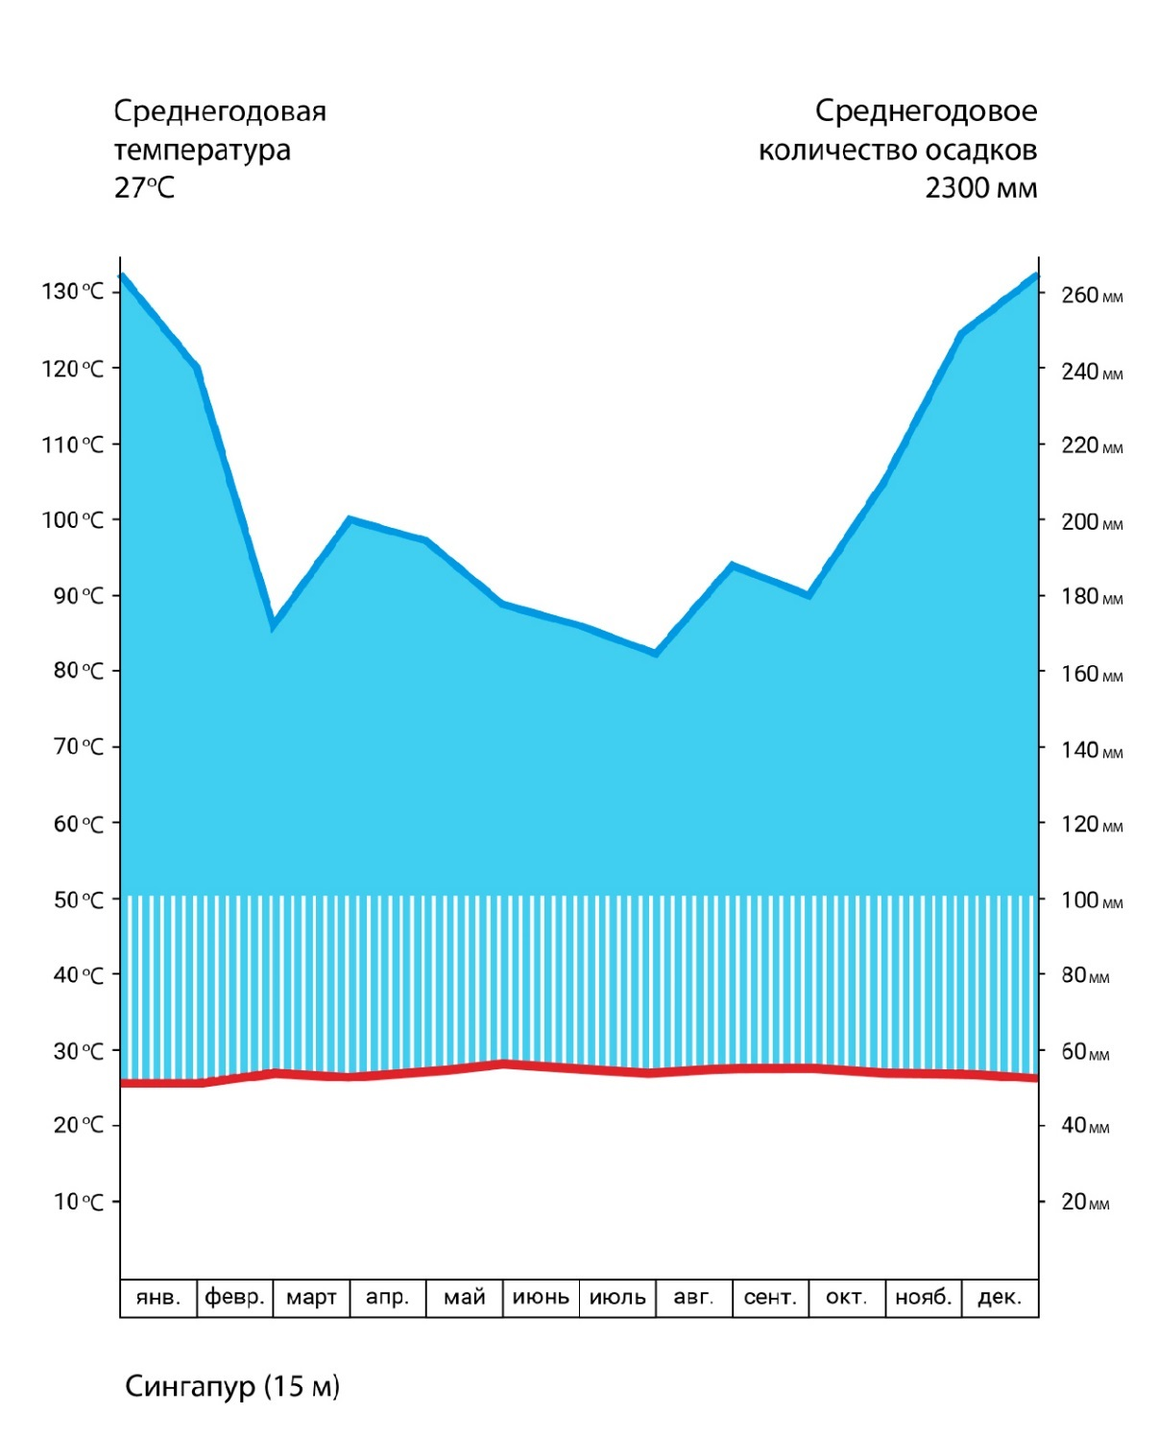
Рис.3. Климадиограмма Сингапура. Составлена автором по методике Г.Вальтера.
(Растительный мир Земли, 1982)

1.3. Внутренние воды
Сингапур омывается водами Южно-Китайского моря, являясь крайней его границей. Непосредственно из самого Малаккского пролива выходит Сингапурский пролив, который омывает Сингапур с южной и западной сторон.
А с северной и восточной сторон он ограничен от континента многочисленными проливами. Крупнейшими заливами являются — Круиз Бей и Марина Бей.
Самые большие естественные гавани — Кэппель Харбор и Шерангун Харбор. Крупнейшие природные лагуны — Восточная Лагуна, Лагуна Восточного побережья и Лагуна Дельфина. Локальные проливы, разграничивающие многочисленные острова вокруг Сингапура и имеющие у сингапурцев наименование "селат".
Обильные осадки обусловливают большой поверхностный сток, но небольшие размеры острова ограничивают возможности развития гидрографической сети. Как отмечает А.Г. Исаченко и А.А. Шляпников (Ландшафты, 1989), в экваториальных постоянно-влажных лесах Юго-Восточной Азии до 50-70% осадков расходуется на сток. Таким образом, годовой слой стока в отдельных районах Сингапура составляет от 1100 мм до 1200 мм, а на возвышенностях достигает и больших величин.
По острову протекают реки: Сингапур, длина которой составляет 3 км, Селетар, протекает севернее, её длина 15 км и река Калланг, длина которой примерно 10 км. Самая большая река острова Селетар проходит через водохранилище Селетар и впадает в пролив Джохор (Сингапур, 1988).
На Сингапуре удалось сохранить естественную болотную среду, которая впоследствии была трансформирована в водно-болотные угодия заповедника Сангей-Було. В начале 20 века в Сингапуре были открыты термальные источники Сембаванг Хот Спринг, которые впоследствии превратились в излюбленное место жителей города, особенно когда были обнаружены лечебные свойства минеральных вод, полученных от этих термальных источников. Достопримечательностью острова является водопад Джуронг, который является самым высоким постоянно действующим искусственным водопадом в мире, имея высоту 30 метров (https://ru.wikipedia.org/wiki/География_Сингапура).

1.4. Растительность, почвы и животный мир
Остров расположен в той части тропической Азии, которая отличается богатой экзотической природой, разнообразнейшим животным и растительным миром. Однако быстрое промышленное развитие, урбанизация, рост населения нанесли невосполнимый ущерб природным богатствам Сингапура. Почти полностью уничтожены лесные массивы, исчезли многие виды тропических растений и некогда обитавших на острове животных. В настоящее время территории с уцелевшей естественной флорой и фауной находятся под охраной государства.
На всей территории Сингапура произрастали влажные экваториальные леса. Первичный экваториальный лес остался только в заповеднике Букит-Тимах.
Вторичный лес так же на территории заповедника Букит-Тимах на острове Сентоса очагами. В районе водохранилища Кранджи (бывшая река Кранджи) манговые леса и болота. На островах Убин и Теконг остались участки с нетронутыми мангровыми лесами, частично в северо-восточном регионе Сингапура.
Ботаники насчитывают на острове до 2 тысяч видов диких и культурных растений (Страны и народы, 1979). Необычно разнообразны папоротники и бамбуки. В садах и парках поражает изобилие орхидей. Сингапур является крупнейшим их экспортером. Растут бананы, кокосы, мугуа - древесная тыква и др. Много представителей семейств диптерокарповых и бобовых, более 100 видов пальм, обильны папоротники и лианы (Леса, 1981).
В Сингапуре в основном вулканические почвы. Под первичными экваториальными лесами сохранились латеритные красноземы (ферраллитные почвы), образовавшиеся в результате большой влажности промывного режима и постоянных высоких температур. В заболоченных дельтовых низинах развиты болотные почвы. На речных равнинах рек очагово встречаются аллювиальные почвы. Они наиболее плодородны. Хотя интенсивные ливневые дожди выщелачивают почвы, унося в море минеральные вещества и тем самым обедняя их, речные насосы восстанавливают их плодородие. Плотная сеть коротких ручьев истощает остров, происходят локально тяжелые наводнения, потому что потоки имеют низкие градиенты и происходит чрезмерный сток вод с очищенных земель. Из-за маленького размера площади Сингапур вынужден импортировать землю из других государств. Также со дна искусственно поднимают породу и песок, разрушают естественные холмы и преобразуют осадочные породы в почву.
Фауна Сингапура прежде всего отличается обилием птиц. Среди них можно отметить среднего кроншнепа, большого улита, травника, краснозобика, поручейника, китайского волчка и коричного волчка. Неперелётные птицы — цапли, зимородки и нектарницы. Болотистые земли обеспечивают хороший прокорм для птиц и рептилий. В естественной среде обитают мотыльки и бабочки, крабы-древолазы, водяные змеи и вараны. Также в Сингапуре сохранилось много мелких млекопитающих, например, виверры, мелкорослые обезьяны. На территории страны обитает около 40 видов змей, много пернатых, например дятел, белогрудый зимородок, ястреб, морской орел, белая цапля и др. (Справочник Сингапур, 1988).
Воды омывающие Сингапур, изобилуют рыбой, особенно в мелких прибрежных водах у коралловых рифов. Здесь встречаются также многочисленные разновидности моллюсков, морских звезд и других представителей морской фауны.

1.5. Ландшафты Сингапура

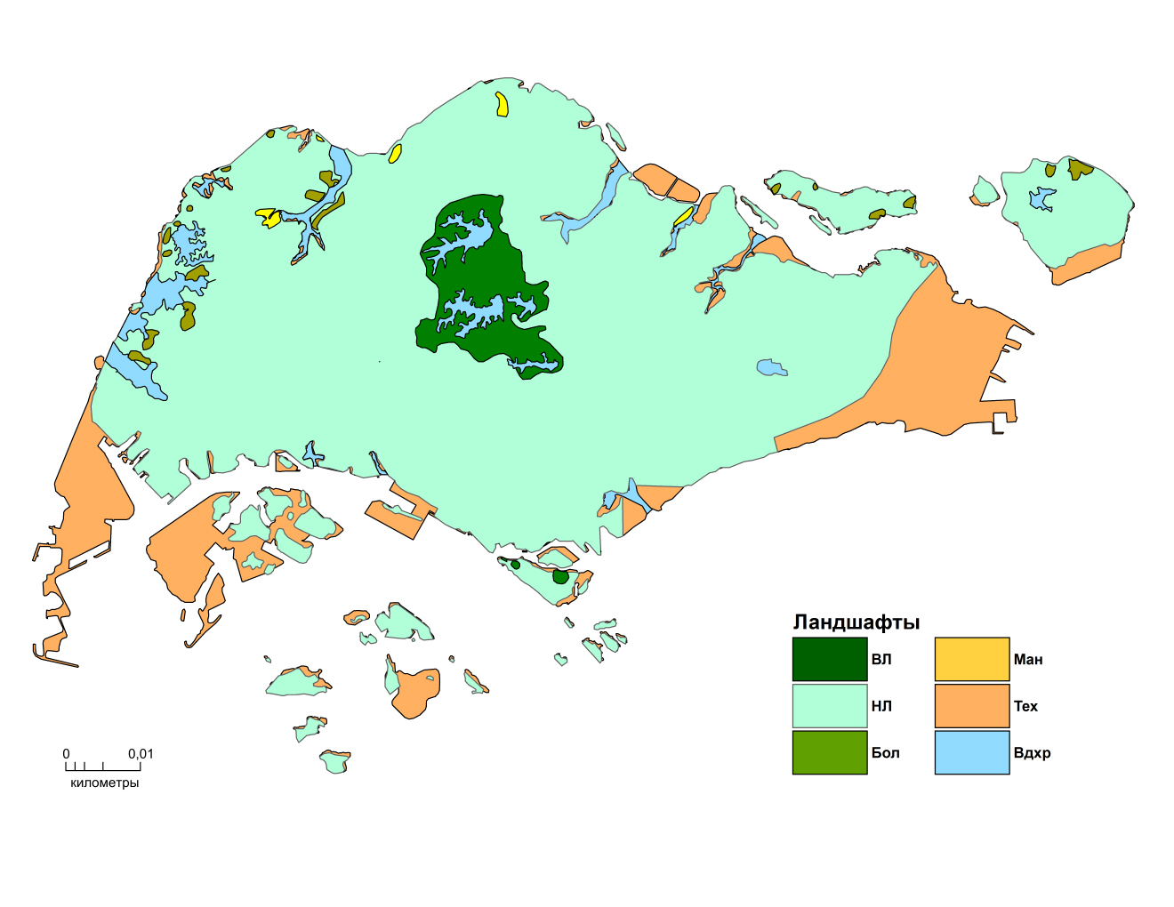
Рис.4. Карта ландшафтов Сингапура. Составлена автором по материалам: Singapore Atlas, Heinemann, 1998.

На территории Сингапура были выделены следующие типы ландшафтов:
- Возвышенные ландшафты цокольных равнин и холмов с вечнозелеными лесами и преобладанием диптерокарповых пород на ферраллитных почвах;
- Низинные ландшафты аллювиальных и морских равнин с вечнозелеными лесами и преобладанием пальм и диптерокарповых пород на вулканических почвах и аллювиальных почвах;
- Ландшафты болот;
- Мангровые ландшафты;
- Низменные ландшафты техногенных равнин;
- Водохранилища.

1.5.1 Возвышенные ландшафты цокольных равнин и холмов с вечнозелеными лесами и преобладанием диптерокарповых пород на ферраллитных почвах
В центральной части острова расположены возвышенные ландшафты цокольных равнин и холмов с вечнозелеными лесами и преобладанием диптерокарповых пород на ферраллитных почвах. Частично на острове Сентоса. В основном сложены гранитами. Породы различно поддаются интенсивному выветриванию влажных тропиков, которое в основном сводится к латеритному процессу, хотя на значительных территориях наблюдается также и процесс подзолообразования; последний способствует формированию выщелоченных серых или белых слоев подпочвы, затрудняющих изучение верхних горизонтов, часто их перекрывающих. При выветривании гранитов прежде всего распадаются зерна полевого шпата, превращающегося в каолин, что ведет к образованию компактной массы тонкой глины и грубого песка, мощность которой достигает 15 м. Прямоугольные глыбы разбитого трещинами гранита превращаются в шаровидные валуны, вросшие в глинисто-песчаный материал рыхлых продуктов выветривания. Обилие атмосферных осадков облегчает скатывание и обваливание этого выветренного материала; поэтому на таких ландшафтах Сингапура могут быть обнажены выходы коренных гранитных пород. Для возвышенных ландшафтов характерно большее количество осадков, чем для низменных ландшафтов (Singapore Atlas, Heinemann, 1998).
На таких ландшафтах произрастают вечнозеленые влажные тропические леса и преобладают деревья высотой 40-60 м. В первом ярусе более 30 видов, из них в основном представители семейства диптерокарповых: ченгал, или баланокарпус Хейми (Balanocarpus heimii), капур или дриобаланопс ароматный (Dryobalanops aromatica); из древесины этой породы экстрагируют камфору. Кроме того, произрастают балау, или шорея Кертиса (Shorea curtisii), парошорея (Parashorea sp.) Из бобовых характерны мербау, или афцелия (Afzelia paiembanica), амбоина, или птерокарпус индийский (Pterocarpus indicus), кумпассия (Koompassia malaccensis). Разнообразные фикусы – бенгальский (F. bengalensis) и священный (F. religiosa).

Широко распространены виды манго: индийское (Mangifera indica), пахучее (M. foetida), душистое (M. odorata), сизое (M. caesia), а также представители других семейств – индийское железное дерево (Mesua ferrea), евгения высокая (Eugenia grandis) и прочие виды с ценной твердой древесиной (из родов интсия, палаквиум, синдора и т.д.) (Леса, 1981).
Много бамбуковых от низких до гигантских (например, Dendrocalamus giganteus достигает 30 м высоты и 40 см в диаметре), различных эпифитов, в том числе разнообразных орхидей, папоротников, бегоний, насекомоядных растений (Nepenthes spp.) В этих же лесах можно видеть и древовидные папоротники, и оригинальные растения-паразиты с крупными крапчатыми цветками (Rafflesia haseltii).

1.5.2. Низинные ландшафты аллювиальных и морских равнин с вечнозелеными лесами и преобладанием пальм и диптерокарповых пород на вулканических и аллювиальных почвах
Вся восточная часть острова Сингапур состоит из данных ландшафтов.
Преобладают аллювиальные и вулканические почвы. Аллювиальные почвы, залегают на месте речных пойм. Они формируются в результате отложения различных речных наносов (галечника, гравия, песка, суглинка и глины), богатых также органическими веществами. Аллювий слагает речные поймы и террасы и образует их почвенный покров. Состав растительности данных ландшафтов похож на состав растительности возвышенных цокольных равнин и холмов. Повышается роль пальмы, бамбука и бананов. Ближе к берегам растет Rhizophora mucronata, далее – Avicennia marina и кустарники (Aegiceros corniculatum, Sonnerartia acida, Xylocarpus granatum, Bruguierra gymnorrhiza и B. parviflora) (Ландшафты, 1989). Пальмы нипа и панданусы растут вдоль устьев рек. Деревья имеют досковидные, ходульные и
воздушные корни.
Открытые песчаные и коралловые побережья покрыты низкорослыми травами и кустарниками (Ipomoea pascarpae, Hibiscus tiliateus, псаммофиты Scaevola frutescens, Caesalpinia crista и др.). Из деревьев встречаются казуарина (Casuarina agyisetifolia), часто образующая чистые насаждения высотой до 25-30 м, панданус, Terminalia catappa, Barryngtonia asiatica, Sterculia foetida и др. В целом, низинные ландшафты получают чуть меньше осадков, чем возвышенные равнины.

1.5.3. Ландшафты болот
Данный тип ландшафтов распространен очагово в районах Западного водосборного бассейна, по берегам водохранилища Кранджи, частично на острове Убин и на севере острова Теконг. Для болотных ландшафтов характернен застойный тип увлажнения. Интенсивные дожди являются причиной затопления обширных аллювиальных низменностей и возникновения “внутренних пресноводных болотных лесов” (Юго-Восточная Азия, 1952).
Болотные ландшафты расположены на низинах с вязкими илистыми грунтами, иногда с мощным (до 10 м) слоем торфа. Почвенный слой образован наносами; он состоит из тонких вязких глин с высоким содержанием растительных частиц, здесь отлагаются приносимые рекой верхние слои почвы. Вне этих ареалов почвообразование происходило главным образом на месте и накопило несколько сантиметров перегнойно-аккумулятивного слоя, перекрывающего мощные толщи латеризованных пород. Ценность наносных почв бывает весьма различна, например переносные продукты известковых сланцев образуют плодородные суглинистые почвы. Но плодородие земель определяется не столько самой почвой, сколько глубиной залегания зеркала грунтовых вод. Расчищенные, осушенные и возделанные участки наносных почв в устьях рек представляют собой накопление плодородных частиц. Деревья, растущие на болотах, ниже средней высоты типичных лесов Сингапура. Пропитанная влагой почва несет густой подлесок, состоящий из пальм, пандануса и колючих кустарников, что превращает эти ландшафты в почти непроходимые чащи. Эти ландшафты, затопляемые время от времени, на местном языке называют лопаками (Юго-Восточная Азия, 1952).
Перматангами же называются небольшие приподнятости несколько более сухих участков, пересекающие болота и являющиеся, повидимому, древними береговыми
валами или пересыпями.
1.5.4. Мангровые ландшафты
Данные ландшафты сохранились в районах рек Кранджи и Пунгол, а также на севере острова сингапур. Они очень похожи с ландшафтами болот. Мангровая растительность образует весьма однородные по флористическому составу густые заросли; деревья достигают 12 м высоты и покрыты темной и блестящей листвой. Апи-апи (Avicennia) – растение с типичными сероватыми листьями; оно развивается первым на отмелях, освобождаемых морем лишь на несколько дней.
Это растение укрепляет и повышает поверхность субстрата, облегчая зарождение и произрастание других видов (Юго-Восточная Азия, 1952). Оно часто покрывается светляками и служит традиционным маяком для мореплавателей. За апи-апи и следуя за ним по распространенности располагается бакау (Rhizophora) и ленгадай (Bruguiera).
В стороне от речных берегов встречаются заросли болотного кустарника. На перемещающихся песчаных пересыпях к югу от устьев рек мангровые растения расселяются иначе. Отмели заселяются казуаринами, а в протоке или лагуне, образовавшейся за ней, развиваются мангровые болота, которые постепенно заполняются приливными водами через прорванную в отмели брешь. Мангровые деревья используются для топлива, изготовления древесного угля и свай. Формации нипа, нисонга (Oncosperma) и пандануса покрывают территории вдоль устьев с менее соленым субстратом. Нипа высоко ценится как кровельный материал, а из листьев пандануса изготавливают спальные цыновки и сумки.

1.5.5. Низменные ландшафты техногенных равнин
Данные ландшафты расположены: в восточной части острова, в районе аэропорта Чанги; в районе залива Марина Бей; в промышленной зоне Джуронг; на западных островах и в Джохорском проливе. Техногенные почвы получаемые из осадочных пород, изменчивы, многие из них содержат уплотненные слои, которые ограничивают корни растений и препятствуют дренажу. Более плодородными являются почвы полученные из гранитов. Из-за антропогенного воздействия и эрозии почвы восточной части Сингапура крайне бесплодны. Такие земли полностью застроены. На них произрастает искусственно посаженая растительность.

1.5.6. Водохранилища
Из-за нехватки воды, с 1970-х годов была построена сеть водохранилищ на острове Сингапур. Большинство из них расположились на месте запруженных рек. Множество дамб построенных по всему острову привели к образованию новой гидрографической сети. После строительства каскада дамб на северо-западе острова, в районе Западного водосборного бассейна, уровень вод был поднят и налажена работа очистных сооружений. Также было сделано в акватории Марина Бей. Изменение гидрологического режима рек и строительство водохранилищ отражаются на почвенно-растительном покрове. В основном произрастает второстепенная, измененная человеком растительность.
Глава 2. Ход градостроительного развития Сингапура

2.1 Ранняя история Сингапура
Первые упоминания о Сингапуре были зафиксированы во 2 веке н.э., когда остров был определен как торговый порт в картографических ссылках. Греческий астроном Птолемей расположил остров в районе Сабана, и определил его так торговый порт, что связывал Юго-Восточную Азию с Индией и Средиземноморьем. В своей фундаментальной работе “География” он описывает эмпорий Сабана, расположенный, по-видимому, в районе Малакки. Ранее Малаккский пролив назывался Сабанским. Восточнее Сабаны Птолемей помещает устье р. Джохор, ранее известную под именем р. Паланда (Юго-Восточная Азия, 1995).
Затем в китайских хрониках 3 века остров упоминается под названием Пулочжун, что переводится как “остров в конце” и в свою очередь имеет транскрипцию как современный остров Пулау Уджонг. На острове располагался порт Темасек – один из центров морской торговли того времени. Остров входил в состав империи Шривиджая, с центром на Суматре.
Есть отчёт, что в 1320 у монголов была миссия получить слонов из места под названием Лунъямэнь, которое, как полагают, является гаванью Кеппель. Китайский путешественник Ван Даюань, посещая остров приблизительно в 1330, описал маленькое малайское поселение Даньмаси, что в малайском варианте читается как Тамасик, в котором было много китайских жителей.
В 14 веке Сингапур стал самым оживлённым морским и торговым центром Малаккского пролива. Тогда центр города находился на склонах холма, господствующего над современным Сингапуром, здесь находились храмы и общественные здания; в Нижнем городе, обнесенном палисадом и рвом, жило простое население. Раджи Сингапура вели борьбу с экспансией тайского государства и в 1349 году разгромили тайский флот. Но затем город утратил независимость, после отказа выплачивать дань правителям Маджапахита.
При атаке на город, он был взят штурмом и процветающий центр был полностью уничтожен (https://ru.wikipedia.org/wiki/Ранняя_история_Сингапура).

В течение последующих четырех веков остров переживал упадок, хотя время от времени на нем пытались поселиться индонезийские и малайские правители. В последующие столетия остров находился под властью Малакки, а после её захвата португальцами в начале 16 века — малайского султаната Джохор. В 1613 году португальские захватчики сожгли все поселения в устье реки Сингапур и остров опустел. К началу 19 века на нем жило всего несколько рыбацких семей.

2.2. Развитие Сингапура во время английской колонизации
В 1819 году сэр Стэмфорд Раффлз, представитель Британской Ост-Индской компании, заключил договор с султаном Джохора об организации на Сингапуре торговой зоны с разрешением иммиграции разных этнических групп. В 1824 году остров был куплен и стал полностью контролироваться Британской империей. Сингапур должен был стать стратегическим торговым постом по маршруту специй. В дальнейшем, он стал одним из наиболее важных коммерческих и военных центров Британской империи (www.gecont.ru/articles/econ/singapur.htm).
Первое мелиоративное мероприятие в Сингапуре было проведено в 1822 году на болотистых землях в районе, известном сегодня как Южный причал. В оригинальной планировке Сингапурского города сэра Раффлза он зарезервировал Северный берег реки Сингапур для правительственного использования и пляж, простирающийся от Эспланады до реки Рошор для европейских торговцев. Тем не менее, торговцы обнаружили, что Северный пляж не был благоприятным для судоходства, потому что воды были неглубокими.
В отсутствие Раффлза, которые покинули Сингапур в феврале 1819 года, торговцы обратились к первому британскому жителю Сингапура Уильяму Фаркухару, который разрешил им строить свои крестные города и дома на месте, предназначенном для государственных учреждений, при условии, что они будут двигаться, если потребуется и будет нехватка земли.
Во время третьего визита Раффлза в Сингапур в октябре 1822 года он изменил свой первоначальный план с учетом этих новых событий и переместил торговый центр на Южный берег, недалеко от устья реки Сингапур. В то время Южный берег был незанятым, потому что это была болотистая земля, прорезанная ручьями и покрытая джунглями и мангровыми деревьями.
У Раффлза и Фаркухару были разные мнения относительно планирования торгового центра. В итоге был созван комитет для возможности использования Южного берега. В своем докладе комитет согласился с тем, что Южный берег низменен и подвержен наводнениям, но высказал мнение о том, что проект мелиорации достижим и выгоден Сингапуру. Чтобы решить проблему переувлажнения территорий, Раффлз решил выровнять небольшой холм и использовать землю для поднятия и заполнения Юго-Западного берега реки Сингапур.
Фаркухар согласился с этой идеей, и работы по рекультивации района устья реки Сингапур начались во второй половине 1822 года. В течение трех-четырех месяцев холм был уплощен, а низменная болотистая местность на юго-западном берегу реки засыпана.

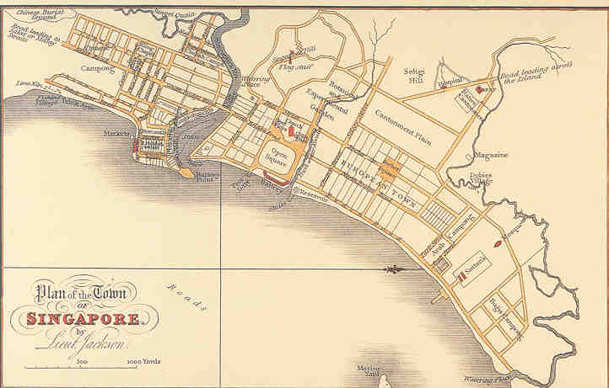

Рис.5. План Сингапура 1827 года, основан на плане Стэмфорда Раффлза 1823 года
(Bridges to our Heritage, 2011-12).

После этого первого проекта по рекультивации земель не было никаких значительных изменений в географии Сингапура до 1849 года. Первые рекультивационные работы привел к строительству портовых сооружений, которые стали все более важными после создания поселений в землях британской колонизации.
2.3 Преобразование территорий до 60-х годов
Первоначально город Сингапур находился в южной части острова Палау Уджонг как его называют малазийцы или остров Сингапур, при впадении в море совсем короткой, но достаточно полноводной реки Сингапур (ru.wikipedia.org/wiki/География_Сингапура).
На карте Сингапура (рис.1) мы видим, что к 1930 году большая часть территорий была отдана под каучуковые и кокосовые плантации. Частично встречаются ананасовые плантации, в основном расположенные на северо-западе острова. Столичный центр и градоразвитие остались в южном секторе, как и на планировке Стэмфорда Раффлза. Сеть дорог, отмеченная на карте красным цветом, уплотнена ближе к ядру города. Черным цветом нарисована ветка железной дороги.
На острове Убин были каучуковые плантации. На расположенном восточнее острове Теконг были каучуковые и кокосовые плантации.
Расположенная в южной части острова столица, занимала площадь 97,4 кв.км. Река Сингапур делила центральную часть города на северную и южную. Обе части соединены мостами. Постепенно город охватил весь остров, но при этом между городскими районами образовались существенные лакуны, отданные под парки.
Сингапур обладает удобной гаванью, в которой имеются многочисленные причалы с развитым складским хозяйством (Справочник Сингапур, 1988).
В период 40-х – начала 60-х годов Сингапур развивался крайне медленно. Имеющиеся картографические источники (Living in a Garden, 2013; Bridges to our Heritage, 2011-12) позволяют утверждать, что застроенные территории увеличились незначительно.

2.4. Развитие градостроительства Сингапура после провозглашения независимости
С 1960 года в стране стали сооружаться города-спутники: Куинстаун, Тоа-Пайо и др. с жилыми массивами из 12-20 этажных домов. Это делается для более равномерного и эффективного размещения населения на территории острова. К юго-западу от столицы была создана уже слившаяся с ней крупнейшая индустриальная зона Джуронг с собственными морскими причалами и большим жилым районом, расположенным севернее. Территория жилой застройки за 1965-1972 гг. выросла в 4 раза (Страны и народы, 1979). Железнодорожная ветка, протяженностью 19 км, связывает Джуронг с главной железнодорожной магистралью.
Северное побережье острова изобилует заливами, южнее находится водоохранная зона. На северо-западе страны помещается небольшой заповедник. Восточнее дамбы, за рекой Сембаванг, расположены одноименное селение и бывшая английская военно-морская база (Сингапур, 1988).
В устье реки Селетар находится аэропорт Селетар, который обслуживает гражданские самолеты, совершающие полеты главным образом на линиях, связывающих Сингапур с другими странами Юго-Восточной Азии. В устье реки Тампинес, напротив острова Убин, разместилась индустриальная зона Лойянг с предприятиями по обслуживанию морских судов и нефтяных промыслов.
В восточной части Сингапура расположен международный аэропорт Чанги.
На юго-восточном побережье острова лежит дачная местность Бедок со своими удобными морскими пляжами. Севернее сооружен город-спутник с тем же названием.
Для экономического и культурного строительства все шире используют мелкие острова. Так, на острове Сентоса имеется станция радиокосмической связи, на островах Мерлимау и Аер-Чаван размещены нефтеперерабатывающие заводы, нефтепровод связывает их с островом Сингапур.
В поисках дополнительных земельных площадей Сингапур ведет активное наступление на море. Засыпанные грунтом, вырванные у моря участки используются под жилищное и промышленное строительство (Сингапур, 1988).
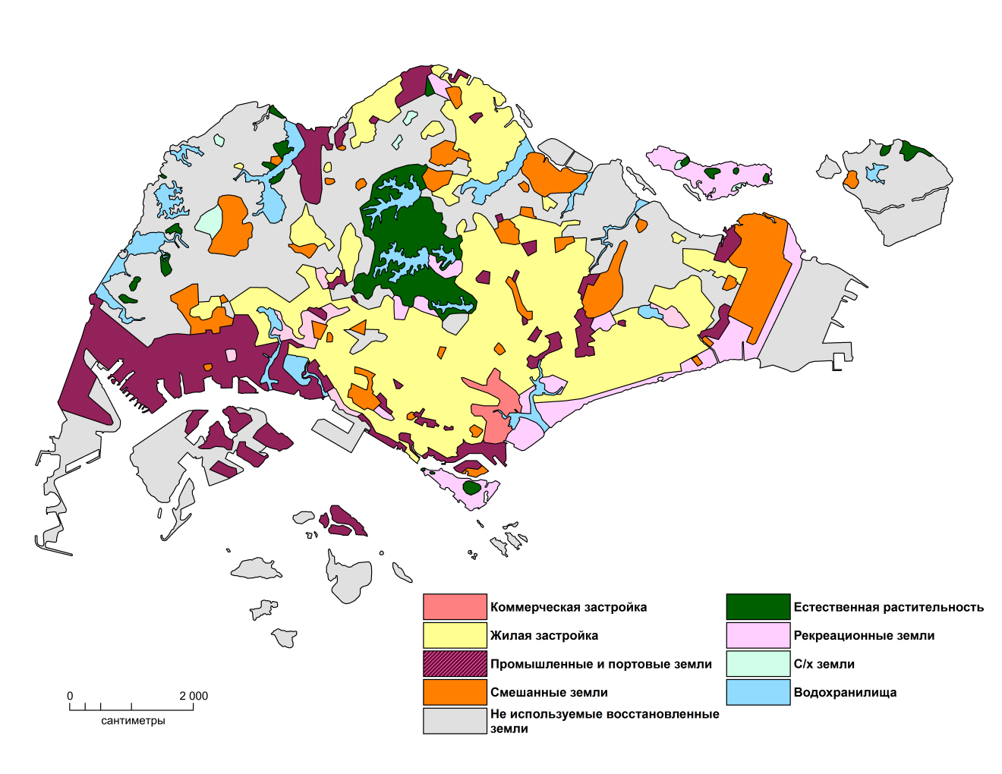
Рис.6. Карта использования земель 1998-2005. Составлена автором по материалам: Singapore Atlas, Heinemann, 1998; карта Сингапура 2005 год (www.mapsland.com/asia/singapore).

Сравнивая карту Сингапура 1930 года (рис.1) и карту использования земель Сингапура 1998-2005 гг. (рис.6) можно увидеть значительное развитие жилищной застройки. В несколько раз увеличилась площадь промышленной и портовой зон. Образовались новые острова, например, как остров Джуронг. Естественная растительность осталась в центральной части Сингапура, в районе заповедника Букит-Тимах. Коммерческая застройка расположилась в районе залива Марина Бей. Рекреационные земли протянулись по всему юго-восточному побережью, в районе парка Восточного побережья, очагово в центральной части Сингапура и на острове Убин. Смешанные земли: аэропорта, военных баз и учреждений, очистных сооружений равномерно распределены по всей территории острова Сингапур. Большая часть сельскохозяйственных земель расположена в районе Западного водосборного бассейна.
Глава 3. Изменение береговой линии и гидрографическая сеть
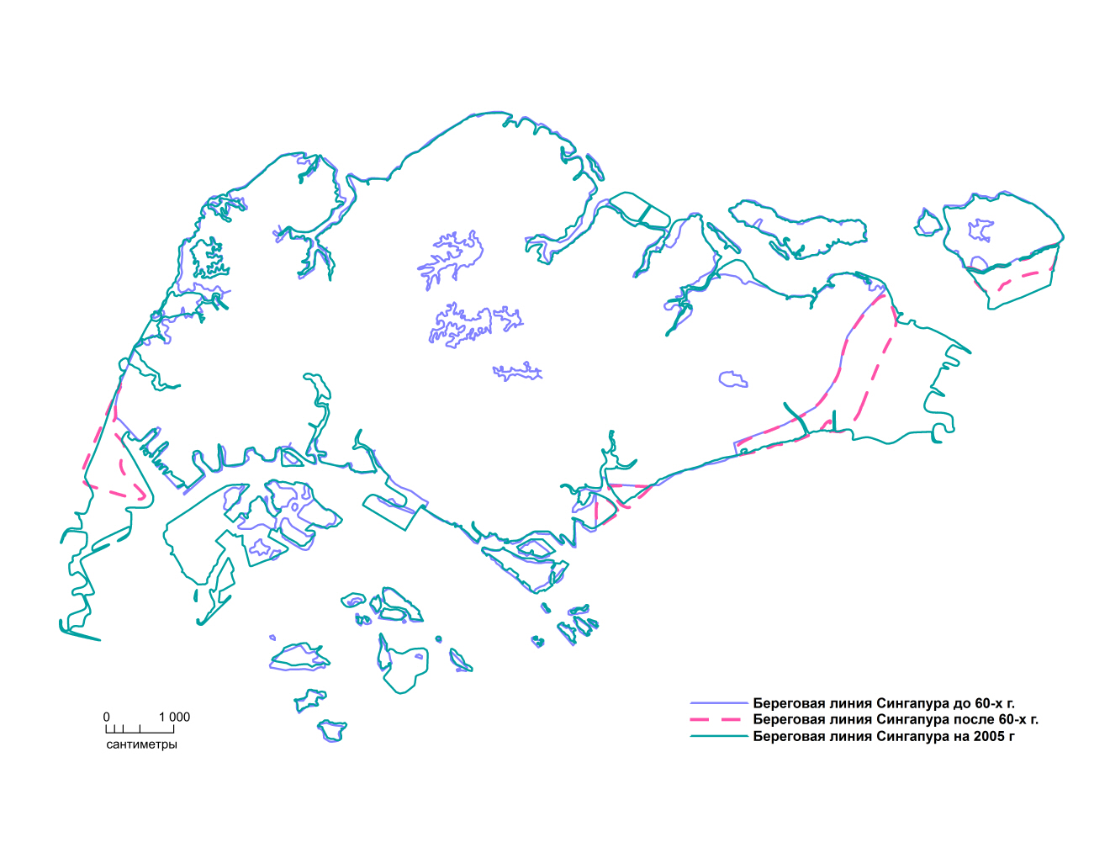
Рис.7. Карта изменения береговой линии Сингапура. Составлена автором по материалам: Singapore Atlas, Heinemann, 1998; карта Сингапура 2005 год (www.mapsland.com/asia/singapore).

Первые преобразования береговой линии произошли после провозглашения независимости Сингапура в 60-х годах. В связи с потребностью к увеличению площади Сингапура было осуществлено создание новых земель на юго-востоке острова Теконг, в районе аэропорта Чанги, в центральном регионе была преобразована акватория залива Марина Бей, и продвинута на юго-запад промышленная зона Джуронг. Со временем были увеличены площади намывных территорий. Основное направление получили южные территории острова Сингапур и близлежащие острова.
Ниже будут рассмотрены наиболее важные районы создания новых техногенных земель на месте естественных морских акваторий, а также эволюция гидрографической сети.

3.1. Техногенное развитие гидрографической сети
Чтобы уменьшить свою зависимость от импорта воды, в Сингапуре построена сеть резервуаров для накопления дождевой воды и рециркуляции воды. Общее количество осадков, выпадающих ежегодно на всей территории острова Сингапур, составляет в среднем 1,2−1,3 куб. км, но подавляющая часть их испаряется и впитывается в землю. Потери от испарения и инфильтрации определяются в 50−75% от всего количества осадков. Для бытовых целей используются лишь водные ресурсы, собираемые в водоохранной зоне в центре острова. Внутренние водоемы занимают менее 20 кв. км территории. Водохранилища Сингапура играют огромную роль в обеспечении населения пресной водой. Создание водохранилищ не решило полностью проблему нехватки пресной воды. Большая часть водных ресурсов импортируется из Малайзии и Индонезии. Нехватка пресной воды является одной из самых важных проблем окружающей среды.
Самые крупные водосборные резервуары и водохранилища Сингапура: Эко-озеро, Озеро Джуронг, Лебединое озеро, Озеро Симфонии (https://ru.wikipedia.org/wiki/География_Сингапура).
В стране сооружены опреснительные заводы. В дополнение к этому, администрация города начала программу "Возвратность воды", то есть возвращение её в оборот путем фильтрации сточных вод через обратный осмос.

Обратный осмос — процесс, в котором, при определённом давлении, растворитель (обычно вода) проходит через полупроницаемую мембрану из более концентрированного в менее концентрированный раствор, то есть в обратном для осмоса направлении. При этом мембрана пропускает растворитель, но не пропускает некоторые растворённые в нём вещества. Обратный осмос используют с 1970-х годов при очистке воды, получении питьевой воды из морской воды, получении особо чистой воды для медицины, промышленности и других нужд.
После успешных испытаний были достигнуты соглашения относительно постройки 3 таких заводов по всему острову, чтобы помочь удовлетворить спрос на воду у жителей города.
Отдельным явлением города являются его водные потоки, которые по мировым меркам не могут называться реками. Часто их называются каналами. Экваториальный климат в стране с сопутствующими ему проливными дождями требуют наличия очень широкой сети естественного отвода дождевых потоков, большая часть из которых направляется для наполнения системы водных резервуаров, которые также разбросаны по всему острову. Крупнейшие потоки-каналы города: канал Александра, река Джиланг, Пелтон канал, канал Рохор (https://ru.wikipedia.org/wiki/География_Сингапура).

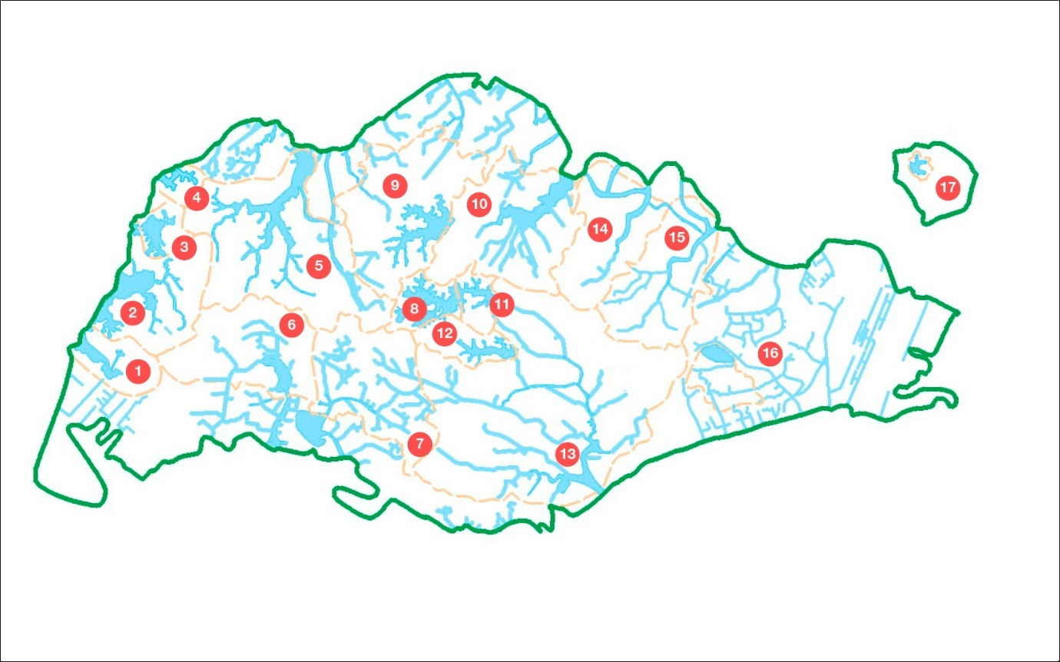

Рис.8. Карта гидрографической сети Сингапура. Составлена автором по материалам: Singapore Atlas, Heinemann, 1998; A river transformed, 2015; карта гидрографической сети Сингапура (www.pub.gov.sg/watersupply/singaporewaterstory).

На карте гидрографической сети Сингапура цифрами указаны главные водные объекты:
- Тенгехское водохранилище;
- Водохранилище Поян;
- Водохранилище Мураи;
- Сарымбунское водохранилище;
- Водохранилище Кранджи;
- Озеро Джуронг;
- Водохранилище Пандан;
- Верхнее водохранилище Пирс;
- Верхнее водохранилище Селетар;
- Нижнее водохранилище Селетар;
- Нижнее водохранилище Пирс;
- Водохранилище Мак-Ритчи;
- Водохранилище Марина Бей;
- Пунгол водохранилище;
- Серангун водохранилище;
- Водохранилище Бедок;
- Водохранилище Теконг.

Как видно на карте, густота речной сети равномерна на всей территории страны. Тенденция к увеличению речных сетей направлена к новым намывным территориям и промышленным зонам. Каналами-реками большинство водных объектов соединены между собой с севера на юг и с запада на восток.

3.2. Остров и водохранилище Теконг
Остров Теконг является самым крупным из Сингапурских островов, с площадью 24.5 км². Остров по-прежнему расширяется за счет мелиоративных работ на южном и северо-западном побережьях. Площадь острова увеличивается путем объединения более мелких островов.
Теконг расположен на северо-восточном побережье, к востоку от острова Убин. Географически он находится ближе к Малазии и является естественным препятствием в устье реки Джохор. Теконг был известен каучуковыми плантациями. На острове обитали дикие свиньи и олени, которые привлекали охотников из Сингапура. После Второй Мировой войны дикая природа острова почти исчезла.
На сегодняшний день остров Теконг используется как тренировочная база для различных Сингапурских военных подразделений. На мелиоративных территориях построены новые полевые лагеря и полигоны.
На территории острова военные обеспечивают среду обитания для таких диких животных как леопардовая кошка, зондский панголин и зондский медленный лори. Мангровые заросли очагово произрастают на всей территории острова Теконг. На северо-западе острова располагается водохранилище с одноименным названием Теконг.
В настоящее время водохранилище обеспечивает питьевой водой все военные объекты на острове. Доступ к острову и, следовательно, водохранилищу ограничен.
Водохранилище начали строить в 1977 году. В сентябре 1979 года оно было открыто, и жители острова наконец получили доступ к водопроводной питьевой воде. Очистная установка и сопутствующая инфраструктура обошлась в 7,3 млн. долларов.
В начале 1980-х годов население острова было переселено за счет государственной программы, и остров полностью стал военным объектом как и водохранилище.

3.3. Преобразование северо-западных берегов
В северо-восточном регионе Сингапура, западнее устья реки Пунгол были созданы два острова: Пунгол Барат и Пунгол Тимор. В конце 90-х — начале 2000-х большая часть берегов реки Пунгол была мелиорирована, а само русло канализовано. С 2008 года реализуется проект создания резервуаров для обеспечения Сингапура питьевой водой. В рамках проекта устья рек Пунгол и Серангун были перекрыты дамбами, а между реками прорыт искусственный водовод.
Искусственно изменены берега и устья рек Кранджи, Селетар, Пунгол, Серангун, расположенных в северной части острова Сингапур. На западе и северо-западе строва Сингапур расположен каскад водохранилищ: Тенгехское водохранилище, Поянское водохранилище, Мурайское водохранилище и Сарымбунское водохранилище. Все водохранилища являются частью Западного Водосборного бассейна Сингапура. Территория полностью контролируется военными властями. Тут расположены армейские полигоны и лагеря боевых действий.
На месте водохранилищ были заливы и реки. В конце 70-х начали возводить дамбы через такие острова как Пулау-Баджо, Пергам и Пулау-Саримбун. Острова замкнулись в единую линию и придали современный облик береговой северо-западной границе Сингапура.
Тенгехское водохранилище раньше было рекой, которая впадала в пролив Джохор и была запружена в начале 80-х. Строительство водохранилища началось в 1977 году. Южная сторона водохранилища - это загородный клуб и поля для гольфа.
В ноябре 2011 года было принято решение установить плавающую солнечную панель на водохранилище Тенгех, которое является частью проекта на 11 миллионов долларов США. Это первая солнечная панель, которая находится на водохранилище.
Водохранилище Поян ранее было частью реки Сунгай Поян и ее дельтой, которая была запружена, чтобы стать водоемом. Река Сунгай Поян впадала в пролив Джохор. Строительство водохранилища началось в марте 1977 года. В настоящее время на водохранилище Поян загружают и разгружают военную технику.
Водохранилище Мураи было запружено в конце 80-х и в то же время началось строительство плотин и дамб.
Сарымбунское водохранилище также было запружено и строительные работы начались в ноябре 1977 года. На территории водохранилища во время Второй Мировой Войны происходили исторические военные действия. Сейчас вокруг водохранилища расположены небольшие овощные и фруктовые фермы местных предпринимателей, кемпинги.
По плану градостроительного комитета в ближайшем будущем, а именно к 2030 году, район Западного водосборного бассейна будет перепрофилирован в жилищную застройку и получат развитие зеленые города и лесопарки (https://en.wikipedia.org/wiki/Western_Water_Catchment).

3.4. Промышленная зона и остров Джуронг
Индустриальный район Джуронг являлся локомотивом индустриализации в Сингапуре: его предприятия обеспечили население рабочими местами и уменьшили зависимость Сингапура от реэкспортной торговли. Мало кто верил, что осушение болотистой местности, холмистой и сплошь покрытой джунглями в западной части Сингапура позволит воплотить на этом месте проект по созданию первого индустриального района.

В 1970-х гг. для дальнейшего успешного развития экономики Сингапура потребовалось переключение на нефтехимическую и нефтеперерабатывающую промышленность. Местом расположения предприятий этих отраслей были определены острова за пределами индустриального района Джуронг. Помимо этого, в промышленных районах, в том числе и в Джуронге, появляются предприятия, относящиеся к производству мебели и фурнитуры, судостроительные заводы и сети цехов, вбирающих в себя более мелкие предприятия.
Масштабная мелиорационная деятельность за последние года я привела к исчезновению многих естественных островов Сингапура и появлению нескольких новых. Одним из таких островов является остров Джуронг.
Остров Джуронг - искусственный остров, расположенный к юго-западу от главного острова Сингапура, недалеко от промышленного зоны Джуронг. Остров находится в западном регионе. Джуронг образовался в результате слияния следующих островов: острова Пулау Айер Чаван, Пулау Айер Мербау, Мерлимау Пулау, Пулау Песек, Пулау Кечил Песек, Пулау Сакра (который был предыдущим слияния Пулау Сакра и Пулау Бакау), Пулау Cерая, Мескол Пулау, Пулау Мисимут Лаут, Пулау Мисимут Дарат и Анак Пулау. Обширные мелиорационные действия привели к тому, что рекультивация земель на острове Джуронг была завершена 24 сентября 2009 года, на 20 лет раньше запланированного срока.
Остров Джуронг занимает площадь около 32 кв. км от начальной площади менее 10 кв. км и является крупнейшим из отдаленных островов Сингапура.
Окрестные острова Пулау Айер Чаван, Пулау Айер-Мербау, Пулау Мерлимау и Пулау Серая использовались для размещения рыбацких общин, состоящих из небольших деревень, вплоть до 1960-х годов. Жители деревни жили в деревянных домах на сваях в Малайском стиле на пальмовых островах.
Правительство Сингапура было вынуждено расширить промышленные земли после значительного экономического роста и быстрой индустриализации с 80-х годов. Идея присоединения южной части промышленной территории Джуронг с архипелагом Джуронг в один колоссальный остров была задумана, чтобы создать больше земли для промышленности (www.everipedia.org/wiki/Jurong_Island/).
Помимо импортной сырой нефти, природный газ из Западного месторождения Индонезии Натуна прибывает на остров Джуронг по подводному трубопроводу протяженностью 640 км. Первая в стране заправочная станция для сжатого природного газа открылась на острове Джуронг в 2002 году.
Остров Джуронг был объявлен охраняемым местом с сентября 2001 года и имеет закрытый доступ (www.everipedia.org/wiki/Jurong_Island/).
На Джуронге есть сеть трубопроводов между предприятиями. Трубы различных цветов несут морскую воду и пар. На острове Джуронг есть два крупных грузовых причала: причал Сакра и причал Баньян.
Остров соединен с главным островом дамбой, известной как шоссе острова Джуронг, которое было открыто в марте 1999 года. Между островом и материковой частью курсирует наземный транспорт.
Также интересны пещеры Джуронга. Они расположены под морским дном бассейна Баньяна. Строительные работы в пещерах Джуронг, первых в Сингапуре подземных пещерах для хранения сырой нефти, конденсатов, нефти и газа, начались в феврале 2007 года. В результате первой фазы строительства пещеры было обнаружено, что она имеет емкость хранения 1,47 миллиона кубических метров. В настоящее время продолжается освоение пещер Джуронг, которое может добавить еще 1,32 миллиона кубических метров (www.everipedia.org/wiki/Jurong_Island/).

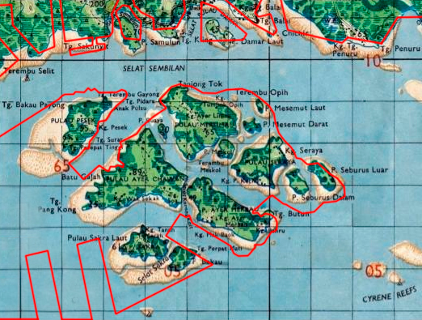
Рис.9. Развитие островов Джуронг, 1945-2009 гг. Сделано автором по материалам:
www.everipedia.org/wiki/Jurong_Island/ и www.mindef.gov.sg/.
Зеленым цветом показана суша поросшая лесами. Желтым цветом – отмели, осушаемые во время отливов. Красным цветом показана граница промышленной территорий Джуронг на 2009 год.

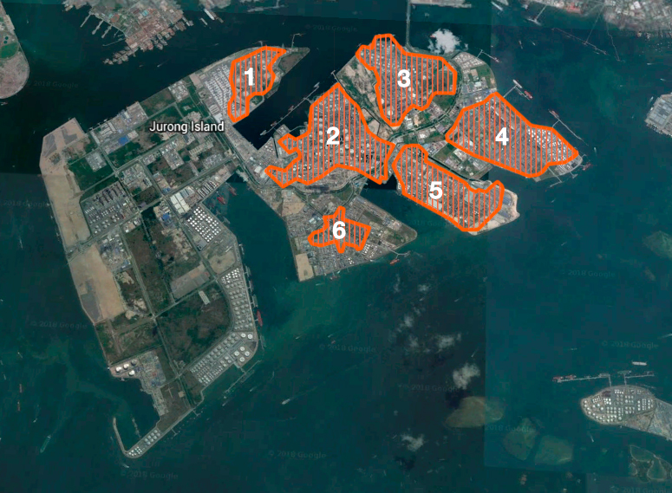

Рис.10. Границы острова Джуронг на 2017год. Сделано автором по материалам: Atlas of Singapore, Bartholomew Clyde, 1998; Google Earth (www.google.com/earth/).

На Рис.10 уже можно увидеть полностью преобразованный остров Джуронг с его новыми намывными территориями. Цифрами отмечена главные острова архипелага Джуронг:
- Пулау Песек;
- Пулау Айер Чаван;
- Палау Мерлимау;
- Пулау Cерая;
- Пулау Айер Мербау;
- Пулау Сакра.
После слияния архипелага, как показано на карте (рис.9), на острове Джуронг построена новая промышленная зона последнего поколения. Появилось множество новых пирсов и причалов, дамба соединяющая остров Джуронг с главным островом.
В дальнейшем возможно соединение самой юго-западной части Сингапура с островом Джуронг дамбами и образования одной единой промышленной зоны двух островов с новой бухтой для разгрузки контейнерных судов.
В настоящее время в индустриальном районе Джуронг, площадью в 6500 га, расположено 1834 предприятия с числом занятых около 100 тыс. человек. Таким образом, под индустриальным районом Джуронг следует понимать не только промышленную зону острова Сингапур, но и искусственно созданный остров Джуронг, ставший логическим продолжением развития комплексного индустриального проекта
(http://www.lib.tpu.ru/fulltext/c/2013/C20/152.pdf).

3.5. Залив Марина Бей
Марина Бей — это морской залив, расположенный в южной части Сингапура, к востоку от центрального района и деловой части города. Образованный устьями сразу нескольких сингапурских рек (каналов) — Калланг, Сингапур, Рочор и Джиланг. Обустройство этой территории началось только в 1970-х годах, и в результате проведения масштабных мелиоративных работ на огромной площади в 360 гектаров было построено большое количество разнообразных архитектурных шедевров — небоскребов, мостов, прогулочных зон и скульптурных композиций.
Акватория бухты, после возведения в 2008 году плотины Марина между морем и заливом, превратилась в крупнейшее водохранилище Марина, покрывающее почти 10% потребностей города в пресной воде (www.travel-sgp.ru/sights/districts/marina-bay/).
На набережной залива также находится один из самых больших и современных городских парков — Сады у залива. В непосредственной близости от залива расположен круизный центр Марина Бэй, предназначенный для приема круизных лайнеров.

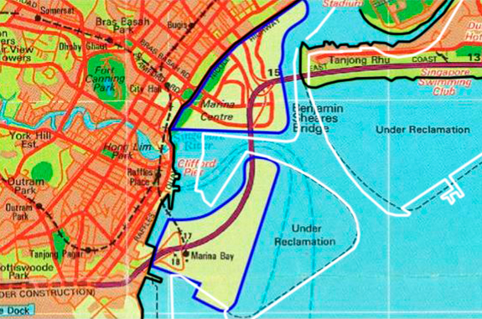

Рис.11. Карта-схема залива Марина Бей, 1998г. Составлена автором по материалам: Atlas of Singapore, 1998; спутниковым снимкам (www.google.com/earth/).

На карте (рис.11) черным цветом обозначены естественные границы острова Сингапур. Выделены синим цветом границы намытых территорий к 1998 году. Пунктирной линией обозначены области запланированной мелиорации. Белым цветом современные границы акватории Марина Бей на 2017 год.

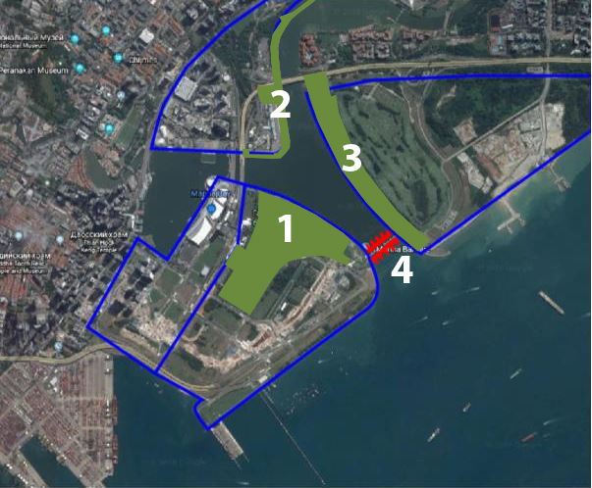

Рис.12. Границы залива Марина Бей на 2017год. Сделан автором по материалам: Atlas of Singapore, 1998; A river transformed, 2015; спутниковым снимкам (www.google.com/earth/).

На рис.12. цветом показаны намывные территории на 2017 год. Зеленым цветом на карте выделены Сады у залива. Цифрами обозначены следующие объекты:
1. Южный сад парка Сады у залива;
2. Центральный сад парка Сады у залива;
3. Восточный сад парка Сады у залива;
4. Дамба Марина Бей.

Можно увидеть, что увеличение территорий которое было намечено пунктирной линией на карте 1998 года (рис.11) в районе залива Марина Бей успешно осуществлена.
Восточнее Марина Центр, через мост Бенджамина Ширса и вдоль восточного побережья появилось новое пространство - парк Восточного побережья. Южнее Марина Центр образовался парк Сады у Залива.
Эти два новых намывных участка соединены между собой 350 метровой дамбой Марина Бей. Благодаря ей произошло опреснение вод акватории Марина Бей, кроме того дамба защищает от наводнений. На рис.11 мы видим естественные границы береговой линии в районе парка Восточного побережья.
Они не сильно изрезаны и имеют небольшие выступы. На рис.12 береговая линия преобразована и изменена. Она стала плавной и прямой, без выступов. Построены несколько новых пристаней восточнее дамбы Марина Бей. Парк Сады у залива полностью реализовался как на карте-схеме Сингапура в 1998 году. Границы береговой линии плавные и достаточно прямые. Нет выраженных выступов береговой линии. Построен главный Южный пирс и станция городского скоростного транспорта Марина Южный Пирс.
Сады у залива — природный парк в Сингапуре. Он охватывает 101 га земель в центре Сингапура. Парк состоит из трёх набережных садов: Южный Сад, Восточный Сад и Центральный Сад.
Сады у залива являются частью стратегии правительства по превращению Сингапура из «Садового города» в «Город в саду». Поставленная цель заключается в том, чтобы повысить качество жизни за счет увеличения количества зелени и флоры в городе.
Восточный Сад занимает 32 га и растянулся на 2 км вдоль набережной. Он выполнен в виде серии больших тропических садов, каждый из которых имеет свой собственный специфический ландшафтный дизайн, характер и тему. Там будет пять искусственных фьордов, приведённых в соответствие с преобладающим направлением ветра, которые будут увеличивать и расширять береговую линию, позволяя ветру и воде проникнуть вглубь сада, таким образом охлаждать воздух в летнюю жару
(ru.wikipedia.org/wiki/Сады_у_Залива).
Южный Сад был открыт 29 июня 2012 года. Это самый большой из всех садов парка Сады у залива, занимает 54 га площади и предназначен продемонстрировать лучшие образцы тропического и искусного садоводства. Общая концепция генерального плана парка олицетворяет орхидею, которая является представителем тропиков и национальным цветком Сингапура.
Орхидея пускает корни на набережной - теплицы, оранжереи, в то время как листья - очертания суши, побеги - пути, дороги и тропинки, вторичные корни - водные, энергетические и коммуникационные линии, образуют единую сеть с цветами - тематические сады и супердеревья.
Центральный Сад выступает связующим звеном между Южным и Восточным садами у залива. Он занимает площадь 15 га и 3-километровую полосу на набережной, что обеспечивает живописные прогулки от центра города к востоку от Сингапура. Другие проекты Сада у залива запустят в ближайшие несколько лет.
Также в Садах у залива расположены две оранжереи - Цветочный купол и Облачный лес, а также Роща сверхдеревьев. Сверхдеревья — это древовидные структуры, которые доминируют в ландшафте садов, с высотой от 25 метров до 50 метров. Это вертикальные сады, которые выполняют множество функций, такие как посадку, затенение, а также выполняют роль экологических двигателей для садов (ru.wikipedia.org/wiki/Сады_у_Залива).

3.6 Парк Восточного побережья
Парк Восточного побережья — это самый большой городской парк Сингапура, протянувшийся почти на 15 км вдоль живописного юго-восточного побережья главного острова страны Пулау Уджонг. Площадь парка — 185 гектаров, он расположен на участке юго-восточного побережья в районе Катонг. Парк был открыт в 1970-х годах после проведения обширных мелиоративных работ в этой части острова, связанных с ландшафтным проектированием, созданием рукотворного пляжа и возведением защитных волнорезов (www.travel-sgp.ru/sights/nature-wildlife/east-coast-park/).

3.7 Аэропорт Чанги
Международный аэропорт Чанги, является одним из авиационных хабов в Азии и основным аэропортом Сингапура. Находится на востоке острова Сингапур. Аэропорт Чанги занимает территорию около 1,300 га, примерно половина площади около 870 га приходится на осушенные территории.
Аэропорт занимает почти 2% от территории страны, довольно немалый «кусок» земли, где каждый квадратный метр на счету (www.etotam.com/?p=4295).
Первоначально городской аэропорт был расположен на территории, перспективной для городской застройки, окружённый со всех сторон городом, что ограничивало его физический рост. Поэтому правительство в 1975 году приняло решение о строительстве нового аэропорта в восточной части главного острова в Чанги на земельном участке авиабазы Чанги. Аэропорт был построен таким образом, чтобы он мог быть расширен за счёт намыва земли, а авиабаза заняла территорию к западу от аэропорта. Однако, и в дальнейшем аэропорту требовалось расширение в связи с продолжающимся ростом трафика уже в то время. Дополнительным преимуществом нового аэропорта стал взлёт и посадка самолётов со стороны моря, в то время как в старом аэропорту Пайя Лебар они пролетали над жилыми домами.
Впоследствии аэропорт в Пайя Лебар был передан военным и стал авиабазой.
Аэропорт Чанги является одним из крупнейших строительных проектов в истории Сингапура. Площадь участка земли, который нужно было подготовить к строительству аэропорта, составил 52 000 000 кв. м, работы по засыпанию его мусором, песком и грунтом начались в июне 1975 года. Для осушения протекавших в этом районе трёх рек были построены каналы. В общей сложности обработке подверглось 8.7 кв. км. земли, в результате чего площадь участка выросла до 13 кв. км. При строительстве было разрушено 558 зданий и изменены русла трёх рек.
Все эти работы были завершены в мае 1977 года. С 1977 по 1979 производились работы по закладке фундамента Терминала 1 и других зданий аэропорта. Контрольно-диспетчерский пункт высотой 78 м стал визитной карточкой аэропорта. Специальный причал был построен на побережье, чтобы получать топливо с судов. Топливо откачивается на расстояние около полутора километров, в аэропорту работают шесть топливных операторов, которые находятся в северо-восточной части аэропорта. Трубопроводы подведены ко всем стоянкам самолётов
(ru.wikipedia.org/wiki/Чанги_(аэропорт)).
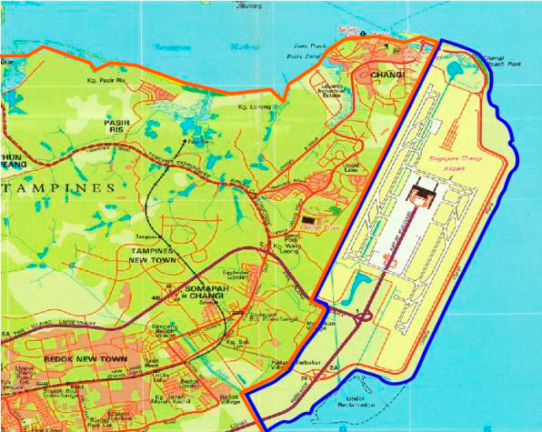
Рис.13. Карта аэропорта Чанги на 1998г. Составлена автором по материалам: Atlas of Singapore, 1998.

На рисунке автором выделены синим цветом границы уже намытых территорий к 1998 году. Оранжевым цветом естественная граница Сингапура.
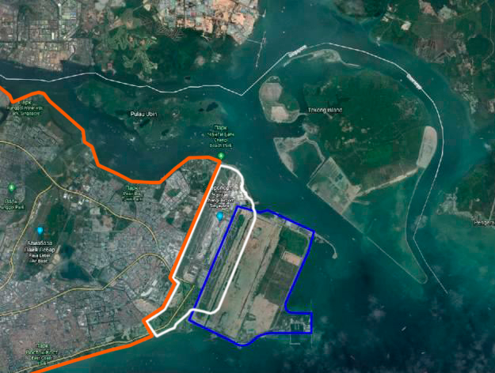

Рис.14.Границы аэропорта Чанги на 2017г. Сделано автором по данным Google Earth (www.google.com/earth/).

На Рис.14 мы видим, что образовался новый участок юго-восточнее Аэропорта Чанги. Эта территория имеет прямоугольную форму в своем основании. Границы достаточно ровные и береговая линия обладает намывным мелиоративным характером.
Сравнив Рис.13 и Рис.14 можно заметить постройку новых пирсов и пристаней.
На основании снимка со спутника на Рис.12 можно сделать вывод, что остров Теконг будет соединен с основным островом Сингапура в дальнейшем в районе Аэропорта. Возможно будет построена дамба или сеть мостов, соединяющих два острова.

Заключение
История Сингапура показала, что страна с ограниченной земельной площадью, не имеющая природных ресурсов, а лишь выгодное месторасположение в Южно-Китайском море и огромным потенциалом к развитию, смогла из маленького островного поселения превратиться в один из самых индустриальных центров Юго-Восточной Азии. На момент провозглашения независимости, Сингапур, имел только песчаную полоску суши и разноязыкое население, численностью чуть более одного миллиона человек. Питьевую воду и строительный песок приходилось экспортировать. Правильные реформы и экономический путь, выбранный Ли Куан Ю, сделали сегодняшний Сингапур страной технологий. Каждый новый прорыв в технологической сфере: появление контейнеров, развитие пассажирских и грузовых авиаперевозок, спутниковой связи, межконтинентальных оптико-волоконных линий связи, – двигал Сингапур вперед.
В данной работе были рассмотрены: физико-географическое положение страны, ход градостроительного развития Сингапура в разные временные отрезки, изменение береговой линии и наиболее важные районы создания новых техногенных земель на месте естественных морских акваторий, эволюция гидрографической сети, составлены карты: геологическая, гидрографическая, ландшафтная, а также карта Сингапура 1930 года; карта изменения береговой линии; карта использования земель 1998-2005 гг. При составлении ландшафтной карты были выявлены естественные и техногенные ландшафты. Выделены и описаны следующие ландшафты: возвышенные ландшафты цокольных равнин и холмов с вечнозелеными лесами и преобладанием диптерокарповых пород на ферраллитных почвах, низинные ландшафты аллювиальных и морских равнин с вечнозелеными лесами и преобладанием пальм и диптерокарповых пород на вулканических почвах и аллювиальных почвах, ландшафты болот, мангровые ландшафты, низменные ландшафты техногенных равнин и водохранилища.
Стремительное развитие и урбанизация Сингапура привела к глобальным преобразованиям природных ландшафтов. Изменение ландшафтов в результате градостроительного развития вызвало почти полное уничтожению естественной растительности. Ареал влажных экваториальных лесов остался лишь в центре острова, в заповеднике Букит-Тимах.
Главные проблемы Сингапура - нехватка водных и земельных ресурсов, были решены в довольно быстрые сроки. Строительство по всей территории острова каналов, водохранилищ, дамб, осушение болот, изменение речных берегов привели к образованию новой гидрографической сети. Еще с начала 30-х годов 20 века большая часть острова Сингапур была занята лесами и плантациями каучука, кокосов и ананасов. В настоящее время площадь Сингапура, путем морской мелиорации, увеличилась на 20% от общей площади. Площадь суши увеличилась с 581,5 км в 1960 до 712,4 км в 2010 году. На 2017 год площадь уже составляла 719,9 км². Прогнозируется к 2030 году рост территории на 100 км².

Список Литературы

- А.Г. Исаченко, А.А. Шляпников Ландшафты, - M.: Издательство “Мысль”, 1989. c. 265-271.
- Справочник Сингапур, - М.: Издательство “Наука”, 1988.
- А.Д. Букштынов, Б.И. Грошев, Г.В. Крылов Леса, - M.: Издательство “Мысль”, 1981. c.200-201.
- Ли Куан Ю Сингапурская История: из «третьего мира» – в «первый», - МГИМО (У) МИД России, 2005.
- Юго-Восточная Азия с древнейших времен до 8 века, - М.: РАН, 1995.
- Э. Добби Юго-Восточная Азия, - М.: Издательство иностранной литературы, 1952. c. 72-78.
- Растительный мир Земли, - M.: Издательство “Мир”, 1982. с. 22-26.
- Страны и Народы, Юго-Восточная Азия, - М.: Издательство “Мысль”, 1979. c. 175-178, с.193-199.
- Atlas of Singapore, - Singapore: Bartholomew Clyde, 1998.
- Singapore Atlas, Heinemann, 1998.
- A river transformed, Timothy Auger, 2015.
- Living in a Garden, National Parks Board, 2013.
- Bridges to our Heritage, Yuk Hong Ian TAN, 2011-12.

Электронные ресурсы:
1. ru.wikipedia.org/wiki/Ранняя_история_Сингапура (Дата обращения 01.05.2018)
2. ru.wikipedia.org/wiki/География_Сингапура (Дата обращения 14.11.2017)
3. ru.wikipedia.org/wiki/Букит-Тимах_(природный_заповедник) (Дата обращения 14.11.2017)
4. ru.wikipedia.org/wiki/Сунгей-Булох (Дата обращения 15.11.2017)
5. ru.wikipedia.org/wiki/Сады_у_Залива (Дата обращения 17.12.2017)
6. www.mapsland.com/asia/singapore (Дата обращения 13.11.2017)
7. https://en.wikipedia.org/wiki/Western_Water_Catchment (Дата обращения 29.04.2018)
8. www.travel-sgp.ru/sights/districts/marina-bay/ (Дата обращения 04.12.2017)
9. https://www.britannica.com/place/Singapore (Дата обращения 28.04.2018)
10. www.travel-sgp.ru/sights/nature-wildlife/east-coast-park/, (Дата обращения 20.05.2018)
11. www.redtrv.ru/o-singapure (Дата обращения 14.12.2017)
12.www.mindef.gov.sg/oms/imindef/mindef_websites/topics/nexus/what_we_have/connexionsg/2016/SGLifestyle/5thingsyouneverknewaboutJurongIsland.html (Дата обращения 03.11.2017)
13. www.everipedia.org/wiki/Jurong_Island/ (Дата обращения 16.12.2017)
14. https://www.britannica.com/place/Singapore (Дата обращения 04.12.2017)
15. http://www.lib.tpu.ru/fulltext/c/2013/C20/152.pdf (Дата обращения 22.02.2018)
16. www.gecont.ru/articles/econ/singapur.htm (Дата обращения 22.02.2018)
17. www.singstat.gov.sg/ (Дата обращения 23.02.2018)
18. https://www.pub.gov.sg/watersupply/singaporewaterstory (Дата обращения 22.02.2018)
19. www.google.com/earth/ (Дата обращения 02.06.2018)
20. www.etotam.com/?p=4295 (Дата обращения 29.05.2018)
21. ru.wikipedia.org/wiki/Чанги_(аэропорт) (Дата обращения 24.01.2018)
22. www.archdaily.com/575693/safdie-architects-design-glass-air-hub-for-singapore-changi-airport (Дата обращения 25.03.2018)

